**第十四周周周考试卷——2015年学考真题卷**

|  |  |  |  |
| --- | --- | --- | --- |
| 时间：120分钟 | 满分：100分 | 命卷人：胡耀吾 | 审核人： |

一、选择题（每小题4分，共10小题40分）

**1.** ( )



A. B.   
C. D.

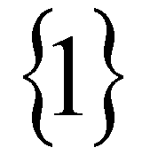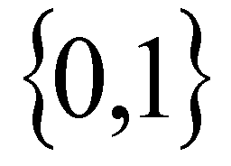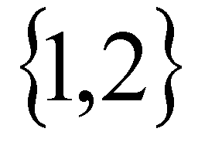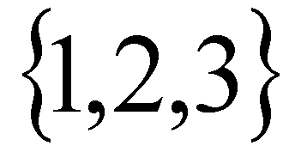

**2.** 化简得到的结果是( )

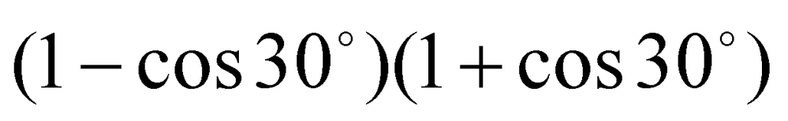

A. B.   
C. 0 D. 1

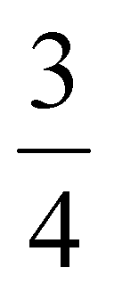

**3.** 如图,一个几何体的三视图都是半径为1的圆,则该几何体的表面积等于( )

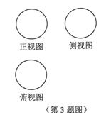

A. B.   
C. D.

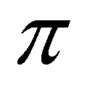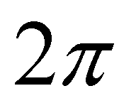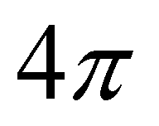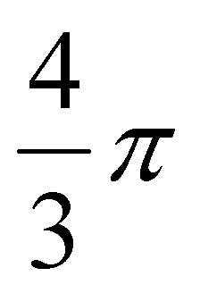

**4.** 直线与直线的位置关系为( )

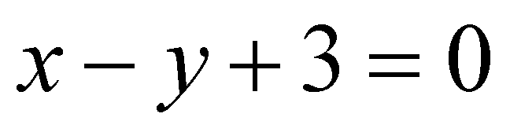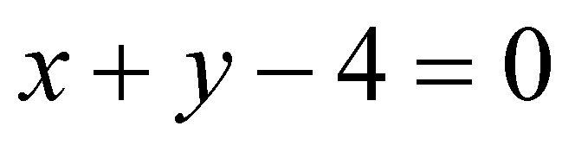

A. 垂直 B. 平行  
C. 重合 D. 相交但不垂直

**5.** 如图,ABCD是正方形,E为CD边上的一点,在该正方形中随机撒一粒豆子,落中阴影部分的概率为( )

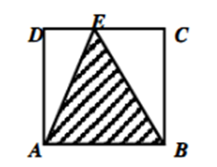

A. B.   
C. D.

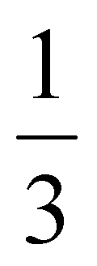

**6.** 已知向量,若,则实数的值为( )

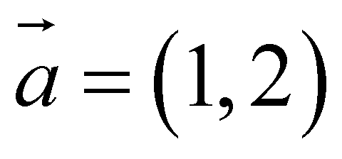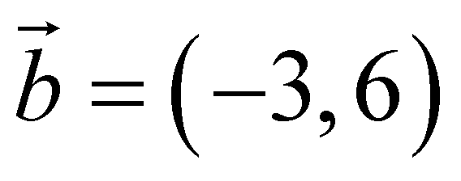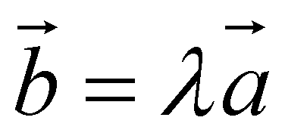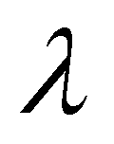

A. B. 3  
C. D.

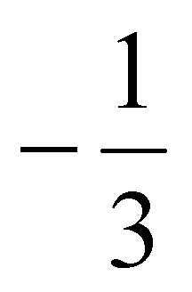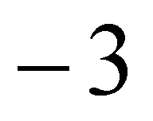

**7.** 某班有50名同学,将其编为1,2,3,……,50号,并按编号从小到大平均分成5组,现从该班抽取5名学生进行某项调查,若用系统抽样方法,从第1组抽取学生的号为5,则抽取5名学生的号码是( )

A. 5,15,25,35,45 B. 5,10,20,30,40  
C. 5,8,13,23,43 D. 5,15,26,36,46

**8.** 已知函数f(x)的图象是连续不断的,且有如下对应值表 则函数f(x)一定存在零点的区间是



A. (-1,0) B. (0,1)  
C. (1,2) D. (2,3)

**9.** 如图,点(x,y)在阴影部分所表示的平面区域上,则的最大值为( )

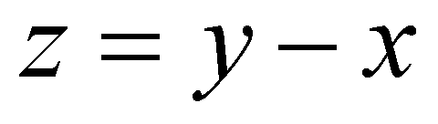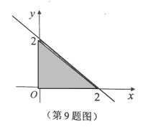

A. B. 0  
C. 1 D. 2

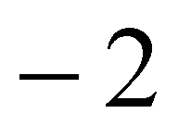

**10.** 一个蜂巢里1只蜜蜂,第一天,它飞出去找回1个伙伴,第二天,2只蜜蜂飞出去,各自找回了1个伙伴……,如果这个找伙伴的过程继续下去,第n天所有的蜜蜂归巢后,蜂巢内有蜜蜂的只数为( )

A. B.   
C. D.

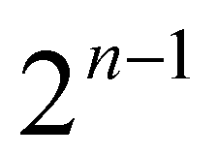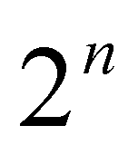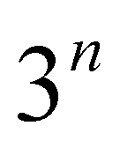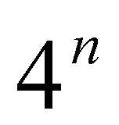

二、填空题（每小题4分，共5小题20分）

**11.**



**12.** 函数

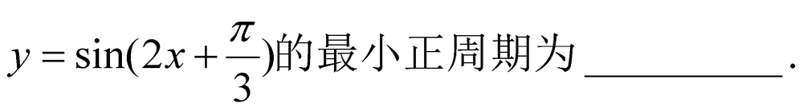

**13.** 某程序框图如图所示,若输入x的值为,则输出的结果是__________.

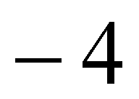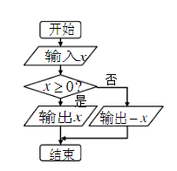

**14.** 在ΔABC中,角A、B、C所对的边分别为a,b,c, 已知.

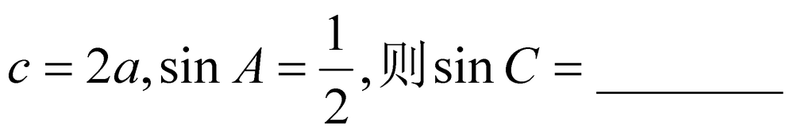

**15.** .已知直线l:x-y+2=0,圆C:x2+y2=r2(r>0),若直线l与圆C相切,则圆C的半径r=__________.

三、解答题（第16题6分，第17题8分，第18题8分，第19题8分，第20题10分，共5小题40分）

**16.** 学校举行班级篮球赛,某名运动员每场比赛得分记录的茎叶图如下: (1)求该运动员得分的中位数和平均数; (2)估计该运动员每场得分超过10分的概率.

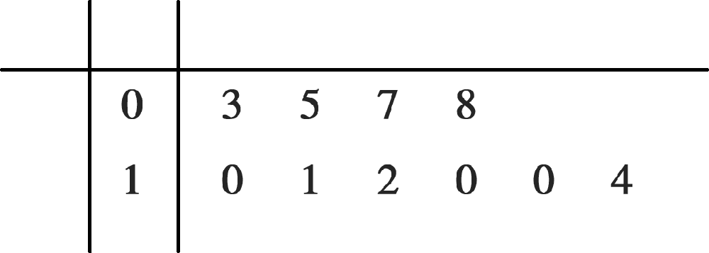

**17.** 已知函数f(x)=(x-m)2+2. (1)若函数f(x)的图像过点(2,2),求函数y=f(x)的单调递增区间; (2)若函数f(x)是偶函数,求m的值.

**18.** 已知正方体. (1)证明:平面; (2)求异面直线与所成的角.

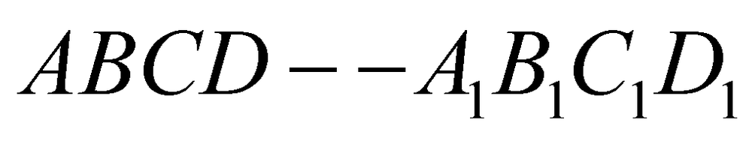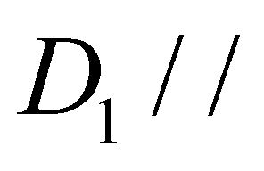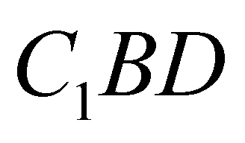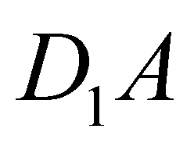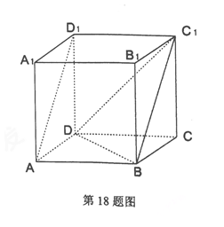

**19.** 已知向量,. (1)当时,求向量的坐标; (2)设函数,求函数的图像上的所有的点向左平移个单位长度得到图象,当时,求函数的最小值.

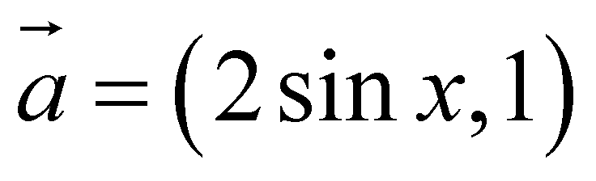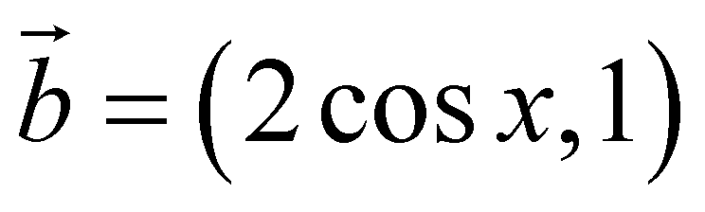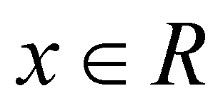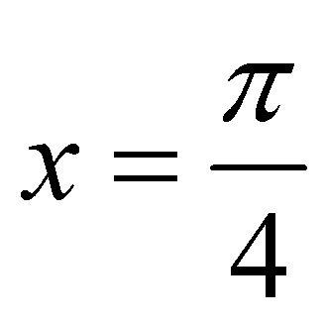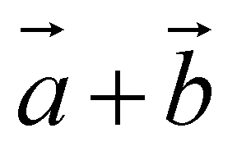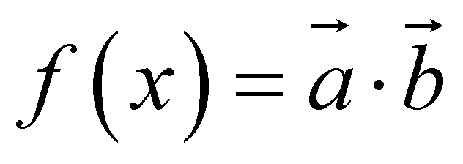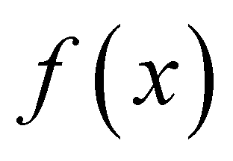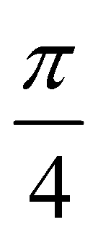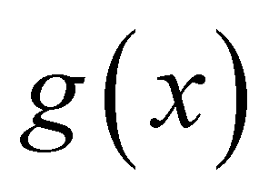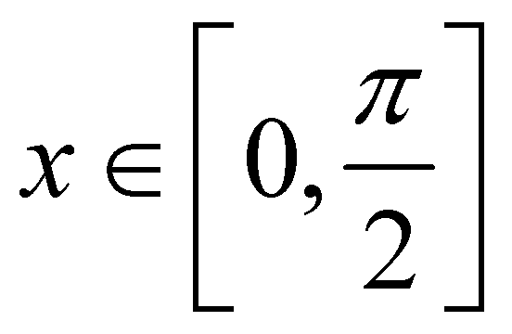

**20.**

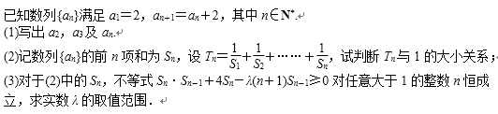

**第十四周周周考试卷——2015年学考真题卷答案和解析**

第1题：

【答案】
A

【解析】

第2题：

【答案】
B

【解析】

第3题：

【答案】
C

【解析】

第4题：

【答案】
A

【解析】

第5题：

【答案】
C

【解析】

第6题：

【答案】
D

【解析】

第7题：

【答案】
A

【解析】

第8题：

【答案】
B

【解析】

第9题：

【答案】
D

【解析】

第10题：

【答案】
B

【解析】

第11题：

【答案】

【解析】

第12题：

【答案】

【解析】

第13题：

【答案】
4

【解析】

第14题：

【答案】
1

【解析】

第15题：

【答案】

【解析】

第16题：

【答案】

【解析】

第17题：

【答案】
见解答

【解析】

第18题：

【答案】
见解答

【解析】

第19题：

【答案】
见解答

【解析】

第20题：

【答案】
见解答

【解析】